Когда чистота – залог болезни

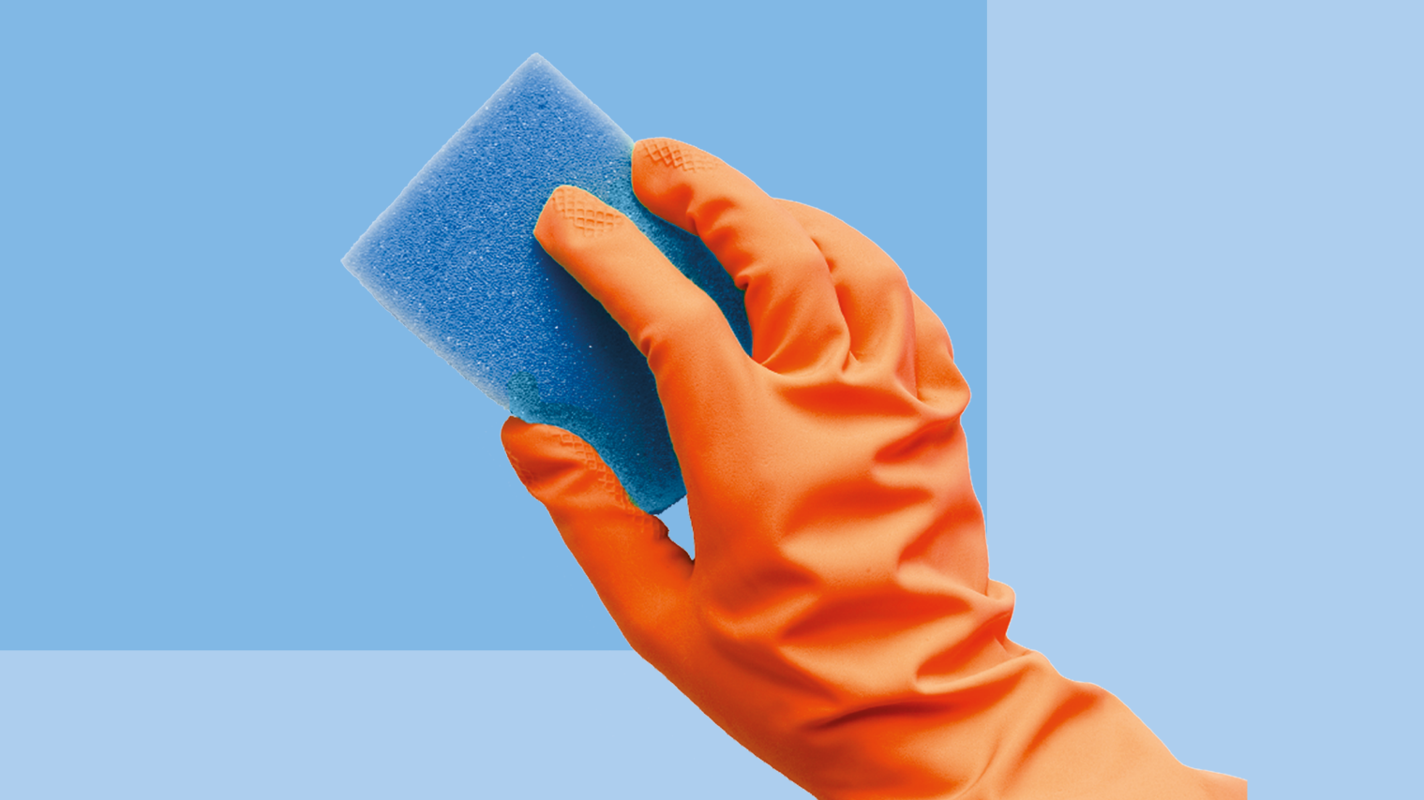

Разве чистоплотность – это плохо? Давайте разбираться.

Специалисты утверждают, что возможность заражения большинством инфекций в результате контакта с поверхностью сильно преувеличена. И если в начале пандемии COVID-19 многие старались дезинфицировать абсолютно все предметы домашнего обихода, а иногда даже и продукты, которые приносили из магазина, то в настоящее время подходы к данному вопросу изменились.

Для профилактики распространения любых инфекций не нужно дезинфицировать все объекты, находящиеся в поле зрения. Главное - регулярно мыть руки, поскольку чаще всего именно руки являются основным фактором передачи болезней.

Но по привычке мы с тревогой следим за новостями о том, как долго болезнетворные микробы могут сохраняться на поверхностях… Прежде чем пугаться, нужно убедиться в достоверности этих сведений. Ведь часто оказывается, что таких исследований не было вовсе или они проводились в лабораторных условиях, которые не соответствуют реальной жизни.Даже в лабораториях к большинству из болезнетворных микробов требуются «особый подход» – температура, близкая к температуре тела человека, обогащенные питательные среды, защита от ультрафиолета.

В реальной жизни длительное выживание болезнетворных бактерий и вирусов на поверхностях маловероятно.

Поэтому регулярное использование в домашних условиях дезинфицирующих средств не является необходимым или целесообразным.

Обычная уборка позволяет удалить патогенные микроорганизмы или значительно уменьшить микробную обсемененность поверхностей.

Кроме того, чрезмерное регулярное применение антимикробных средств в обычной жизни способно принести вред.

В качестве примера можно привести хорошо всем известный триклозан – химическое вещество, которое было открыто в 60-е годы 20 века. До середины 90-х годов 20 века триклозан широко и успешно использовался для борьбы с возбудителями инфекций. Однако со временем появились данные, свидетельствующие о неэффективности триклозана. Это связано с тем, что у некоторых микробов возникла резистентность к нему. Более того, проведенные дополнительные исследования обнаружили, что устойчивые к триклозану микробы могут также стать устойчивыми к другим антимикробным средствам – некоторым антибиотикам, хлоргексидину, другим дезинфектантам. Причина неэффективности триклозана – в чрезмерно широком использовании его населением. Он входит не только в состав специальных средств, предназначенных для профессионального медицинского использования, но и в состав средств бытовой химии, косметики, ополаскивателей для рта.

Но это только частный пример. Широкое использование антимикробных средств вредно и приводит к тому, что в арсенале людей остается все меньше эффективных препаратов, так как микробы адаптируются к ним.

Бесконтрольное применение антимикробных средств привело к тому, что проблема резистентности микробов приобрела глобальный характер.

Для безопасного содержания дома достаточно соблюдения обычных гигиенических мер – мытья рук, регулярной уборки и проветривания. Дезинфекция в домашних условиях должна проводиться только по показаниям, например, в случае болезни членов семьи. Обеззараживать в этом случае нужно не все предметы домашнего обихода, а только те, с которыми люди чаще всего контактируют. 70% спиртсодержащего средства в этом случае вполне достаточно.